
Urząd Miejski w Śremie, Pl.20 Października 1, 63-100 Śrem
tel. 61 28 35 225; mail: urzad@srem.pl

O G Ł O S Z E N I E O P R Z E T A R G U

Na podstawie art. 38 ust. 1 i 2 ustawy z dnia 21 sierpnia 1997 r. o gospodarce nieruchomościami (tj. Dz. U. z 2016 r. poz. 2147 ze zm.), oraz Rozporządzenia Rady Ministrów z 14 września 2004 r. w sprawie sposobu i trybu przeprowadzania
przetargów oraz rokowań na zbycie nieruchomości (tj. Dz. U. z 2014 r. poz. 1490).

B U R M I S T R Z Ś R E M U
O G Ł A S Z A

drugi publiczny nieograniczony przetarg ustny na sprzedaż nieruchomości zabudowanej, położonej w Śremie przy ul. Nadbrzeżnej 9 i 10

numer geodezyjny | powierzchnia  nieruchomości | numer KW | cena /netto/  wywoławcza | wadium
829/2 | 0.1550 ha | PO1M/00017137/2 | 700 000,00 zł | 70 000,00 zł

- Nieruchomość położona jest na terenie, dla którego nie został opracowany miejscowy plan zagospodarowania przestrzennego. Studium uwarunkowań i kierunków zagospodarowania przestrzennego gminy Śrem określa kierunek rozwoju jako tereny zabudowy mieszkaniowej jedno- i wielorodzinnej B1_M2.
Przedmiotowa nieruchomość zabudowana jest dwoma budynkami wielorodzinnymi, dwoma budynkami gospodarczymi oraz budynkiem ustępu suchego. Budynki wymagają generalnego remontu. W wyniku pięcioletniego przeglądu stanu technicznego w latach 2010 i 2015 wskazano na rozważenie rozbiórki budynków.
Nieruchomość nie jest wpisana indywidualnie do wojewódzkiego rejestru zabytków, a jedynie ujęta w gminnej ewidencji zabytków.
Wymieniona wyżej księga wieczysta obciążona jest w dziale III prawem służebności drogi koniecznej na rzecz każdoczesnego właściciela działki 829/1. Dział IV ww. księgi nie wykazuje obciążeń.
Nieruchomość objęta jest umowami najmu lokali mieszkalnych zawartymi na czas nieoznaczony, które są w trakcie wypowiedzenia.
- Warunki sprzedaży:
- Nabywca poniesie wszelkie koszty zawarcia umowy;
- Koszty okazania granic lub wznowienia punktów granicznych obciążają nabywcę;
- Nabywca zobowiązany będzie w myśl art. 62 ustawy o gospodarce nieruchomościami do rozpoczęcia inwestycji w terminie 15 miesięcy od daty zakupu nieruchomości oraz do zakończenia zabudowy w stanie surowym zamkniętym w terminie 27 miesięcy od daty zakupu nieruchomości.
- Gmina Śrem zastrzega sobie prawo odkupu nieruchomości na okres
5-ciu lat od daty sprzedaży nieruchomości, przy czym skorzystanie przez gminę z tego prawa nastąpić może w przypadku niedotrzymania przez nabywcę terminu rozpoczęcia zabudowy nieruchomości. Odkup nastąpi na warunkach określonych w art. 594 Kc. Prawo odkupu nieruchomości na rzecz gminy ujawnione zostanie w księdze wieczystej.
- Nabywca zobowiązuje się do zapłaty gminie Śrem kary umownej
w wysokości 200 000,00 zł (słownie: dwieście tysięcy złotych 00/100) w razie niewywiązania się z terminu zabudowy. Nabywca podda się egzekucji zgodnie
z art. 777 § 1 pkt 5 Kpc a gmina Śrem będzie mogła prowadzić egzekucję
na podstawie aktu notarialnego. Wystąpienie o nadanie aktowi klauzuli wykonalności nastąpi w terminie do 30 czerwca 2021 roku.
- Drugi przetarg odbędzie się w dniu 18 grudnia 2017 r. o godz. 13:00
w Urzędzie Miejskim w Śremie, ul. Plac 20 Października 1, pokój nr 24.
Pierwszy przetarg odbył się w dniu 11 października 2017 r. i zakończył się wynikiem negatywnym z powodu braku uczestników.
- Warunki przetargu:
- W przetargu mogą wziąć udział osoby, które wpłacą wadium /70.000,00zł/ pod tytułem: „przetarg – Śrem ul. Nadbrzeżna, działka 829/2” na rachunek Urzędu Miejskiego w Śremie prowadzony przez SBL Śrem nr: 95 9084 0003 2102 0013 0521 0008 w terminie do dnia 13 grudnia 2017 r.;
- Uczestnicy przetargu zobowiązani są przedłożyć komisji przetargowej: dowód wpłaty wadium, dowód tożsamości oraz odpowiednie dokumenty potwierdzające zdolność do reprezentacji innych osób, (pełnomocnictwo);
- Nabycie nieruchomości przez cudzoziemca w rozumieniu ustawy z dnia
24 marca 1920 r. o nabywaniu nieruchomości przez cudzoziemców (tj. Dz. U.
z 2016 r. poz. 1061) wymaga uzyskania zezwolenia Ministra Spraw Wewnętrznych. W przypadku nieuzyskania zezwolenia przed zawarciem aktu notarialnego wpłacone wadium przepada na rzecz Gminy;
- Przetarg jest ważny bez względu na liczbę uczestników przetargu, jeżeli przynajmniej jeden uczestnik zaoferuje co najmniej jedno postąpienie powyżej ceny wywoławczej;
- Wadium wpłacone przez uczestnika przetargu, który przetarg wygra, zostanie zaliczone na poczet ceny nabycia nieruchomości. Pozostałym uczestnikom przetargu wadium zostanie zwrócone niezwłocznie po rozstrzygnięciu przetargu przelewem na podane konto bankowe;
- Wylicytowana cena sprzedaży nieruchomości podlega zapłacie do dnia zawarcia umowy, którego termin zostanie ustalony najpóźniej w ciągu 21 dni
od rozstrzygnięcia przetargu. Uchylenie się nabywcy wyłonionego w przetargu od zawarcia umowy w wyznaczonym terminie skutkować będzie przepadkiem wpłaconego wadium na rzecz Gminy;
- Sprzedaż zwolniona jest z podatku VAT.
- Ogłaszający ma prawo z uzasadnionej przyczyny do odwołania ogłoszonego przetargu w formie właściwej dla jego ogłoszenia. Ogłoszenie o przetargu zostaje zamieszczone na tablicy ogłoszeń Urzędu Miejskiego w Śremie, na stronie internetowej: www.srem.pl (BIP), w prasie lokalnej oraz krajowej – elektronicznej
na: www.monitorurzedowy.pl, www.otoprzetargi.pl.
- Dodatkowych informacji na temat trybu, zasad i warunków przetargu udzielają pracownicy Zespołu Gospodarki Nieruchomościami Urzędu Miejskiego w Śremie
w godzinach pracy Urzędu lub telefonicznie pod nr 61 28 47 134, 61 28 47 141. Szczegółowych informacji na temat możliwości inwestycyjnych na działce objętej sprzedażą udzielają pracownicy Zespołu Planowania Przestrzennego Urzędu Miejskiego w Śremie w godzinach pracy Urzędu oraz telefonicznie pod nr tel. 61 28 47 131.

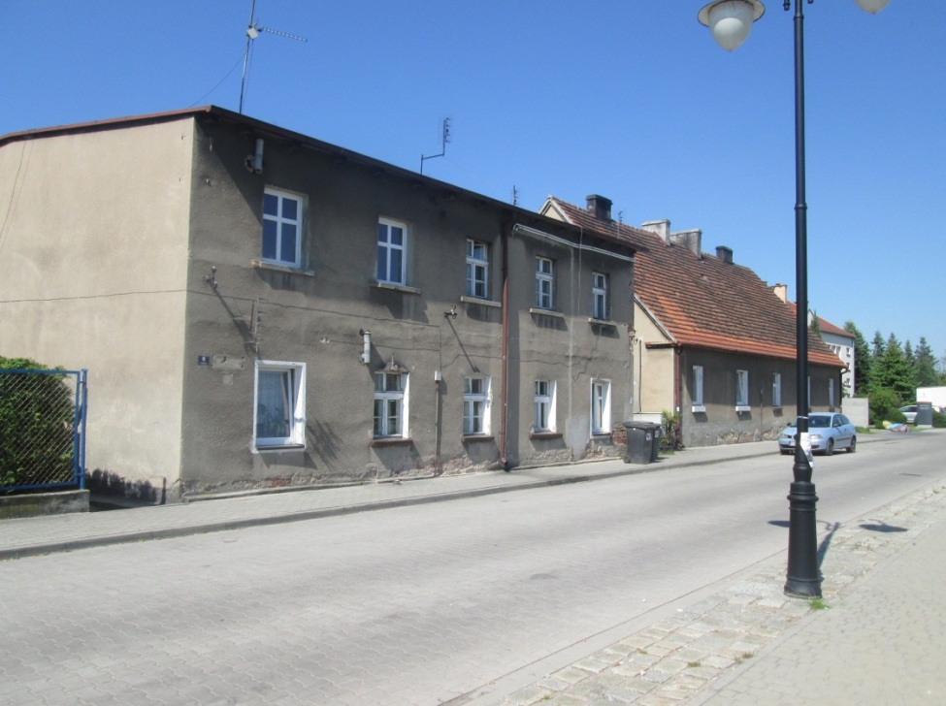

ortofoto mapa
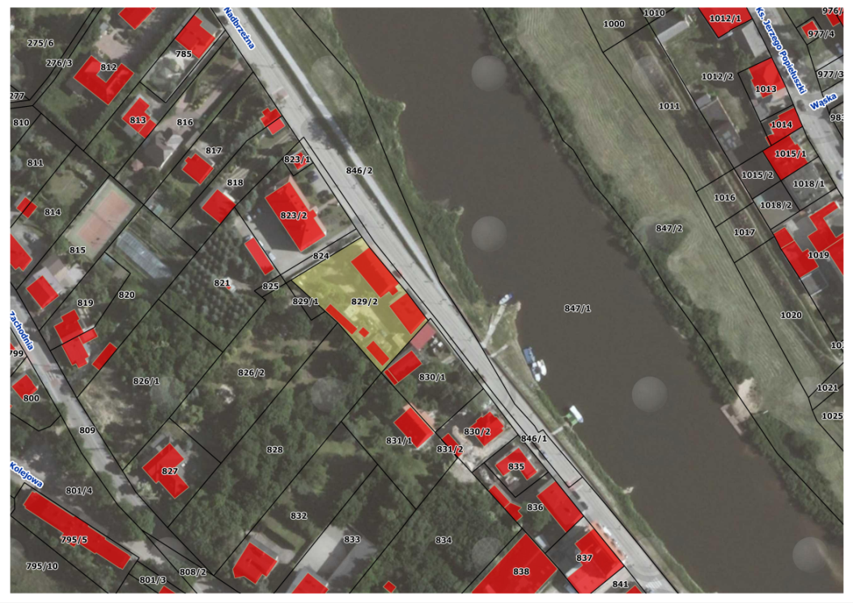

Ogłoszenie wywieszono dnia …. ………….………. 2017 r.

Ogłoszenie zdjęto dnia …. ………….………. 2017 r.

